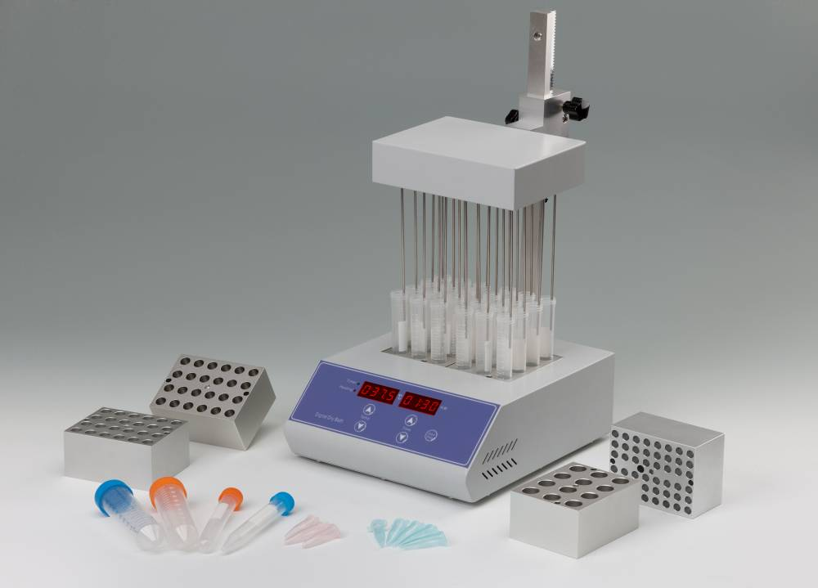

氮气吹扫仪

产品特点

氮气吹扫仪是采用微电脑处理和PID控制方式结合而形成的高精度温度控制仪器, 其工作原理是将氮气快速、连续、可控地吹到加热样品表面，根据被浓缩溶剂的蒸发速度和沸点，设定加热温度，实现大量样品的快速浓缩。本仪器采用铝块加热模块，其传热性好、传热均匀，这利于快速加热和快速温控。将氮气吹到样品表面，实现液体样品的无氧浓缩。吹管相互独立，不会引起交叉污染。配气组件上各气针通道可组合使用或单独使用。系统具有控温精度高、控温范围广、温度数控数显、温度校准方便。产品外型美观大方，使用操作简单，使用安全、可靠。
本产品主要应用领域
★ 农残分析：如蔬菜、水果、谷物、植物组织
★ 环境分析：如饮引用水、地下水和污染水水样
★ 生物分析：如激素分析、液相、气相及质谱分析中的样品制备
★ 食品饮料：如牛奶、酒、啤酒等
★ 制药药检：如中药制药、药物筛选
正常工作条件
使用环境温度：5°C ∼ 30°C
相对湿度：≤70%
使用电源：AC220V～50-60Hz

基本参数和性能
型号： ND100-1 ND100-2
控温范围： 室温+5°C -160°C 室温+5°C -160°C
控温精度： ±0.5℃（@40℃） ±0.5℃（@40℃）
控温精度： ±1℃（@120℃） ±1℃（@120℃）
温度均匀性： ±0.5℃ ±0.5℃
显示精度： 0.1℃ 0.1℃
定时范围： 1-99h59min/∞ 1-99h59min/∞
升温时间： ≤15 分钟（25℃至160℃） ≤15 分钟（25℃至160℃）
最大升降行程： 200mm 200mm
最大气体流量： 15L/min 15L/min
最大气体压力：0.02Mpa（使用气针数≤16个） 0.02Mpa（使用气针数≤16个）
0.05Mpa（使用气针数＞16个） 0.05Mpa（使用气针数＞16个）
模块数量： 1 2
最大功率： 300W 500W
电压规格： 220V 50/60Hz 220V 50/60Hz
尺寸： 260*220*450mm 260*220*450mm
重量： 7.0Kg 7.5Kg

可选模块
型号 试管直径 试管数
MD03 10mm 24
MD04 12mm 24
MD05 13mm 24
MD06 15mm 16
MD07 16mm 16
MD08 19mm 12
MD09 20mm 12
MD10 26mm 8
MD11 28mm 4
MD12 40mm 3
MD15 1.5ml（离心管） 24
MD16 2.0ml（离心管） 24

